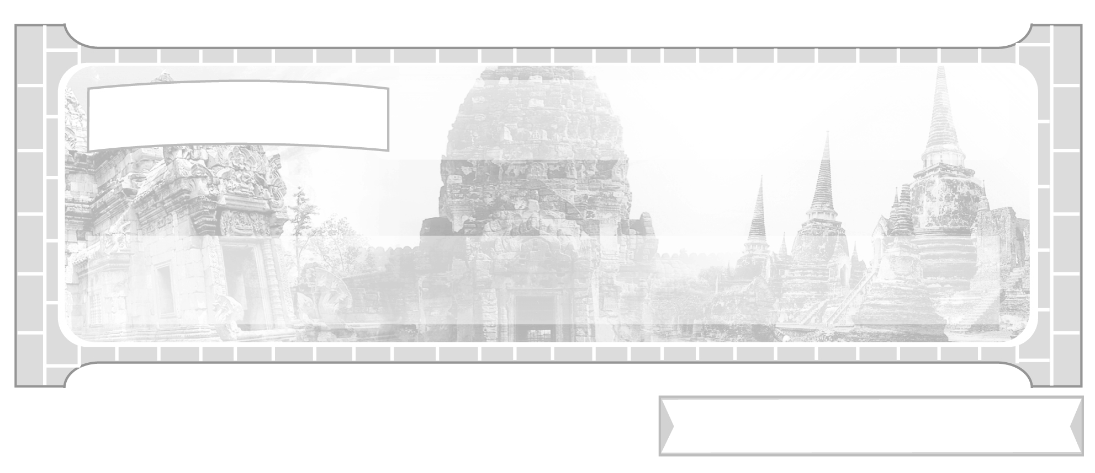

หน่วยการเรียนรู้ที่ 2 ประเทศเพื่อนบ้านของไทย

แผนการจัดการเรียนรู้ที่ 13 สาธารณรัฐแห่งสหภาพเมียนมาร์

ชั้นประถมศึกษาปีที่ 6 เวลา 1 ชั่วโมง

มาตรฐานการเรียนรู้/ตัวชี้วัด

มาตรฐานการเรียนรู้
ส 4.2 เข้าใจพัฒนาการของมนุษยชาติจากอดีตจนถึงปัจจุบันในด้านความสัมพันธ์ และการเปลี่ยนแปลงของเหตุการณ์อย่างต่อเนื่อง ตระหนักถึงความสำคัญและสามารถวิเคราะห์ผลกระทบที่เกิดขึ้น
ตัวชี้วัด

ส 4.2 ป.6/1 อธิบายสภาพสังคม เศรษฐกิจ และการเมืองของประเทศเพื่อนบ้านในปัจจุบัน

จุดประสงค์การเรียนรู้สู่ตัวชี้วัด

1. อธิบายเกี่ยวกับตำแหน่งที่ตั้ง เศรษฐกิจ สังคมการเมืองการปกครองของ สาธารณรัฐแห่ง
สหภาพเมียนมาร์ (K)
2. มีความรู้ความเข้าใจพัฒนาการทางด้านประวัติศาสตร์ของสาธารณรัฐแห่ง
สหภาพเมียนมาร์ (P)
3. สนใจศึกษาเรียนรู้ลักษณะและประวัติศาสตร์ของประเทศเพื่อนบ้าน (A)

สาระสำคัญ


สาธารณรัฐแห่งสหภาพเมียนมาร์เป็นประเทศเพื่อนบ้านของไทยที่ตั้งอยู่ทางด้าน
ทิศตะวันตกของประเทศไทย มีความสัมพันธ์กับไทยในฐานะประเทศเพื่อนบ้าน และชาติสมาชิก
ของกลุ่มอาเซียน


สาระการเรียนรู้

สาธารณรัฐแห่งสหภาพเมียนมาร์


คุณลักษณะอันพึงประสงค์

ใฝ่เรียนรู้
ตัวชี้วัดที่ 4.2 แสวงหาความรู้จากแหล่งเรียนรู้ต่าง ๆ ทั้งภายในและภายนอกโรงเรียน
ด้วยการเลือกใช้สื่ออย่างเหมาะสม บันทึกความรู้ วิเคราะห์ สรุปเป็น
องค์ความรู้ สามารถนำไปใช้พในชีวิตประจำวันได้

สมรรถนะสำคัญของผู้เรียน

ความสามารถในการคิด

ชิ้นงานหรือภาระงาน (หลักฐาน ร่องรอยแสดงความรู้)

1. แผนภาพ สรุปความรู้ ด้านเศรษฐกิจ สังคม การเมืองการปกครอง และพัฒนาการทาง
ด้านประวัติศาสตร์ของ สาธารณรัฐแห่งสหภาพเมียนมาร์
2. แผนภาพ สาธารณรัฐแห่งสหภาพเมียนมาร์

คำถามท้าทาย

นักเรียนคิดว่าสาธารณรัฐแห่งสหภาพเมียนมาร์มีอะไรที่เป็นจุดเด่นที่น่าสนใจและน่าศึกษา

การจัดกิจกรรมการเรียนรู้

1. ครูและนักเรียนร่วมกันสนทนาเกี่ยวกับประเทศพม่า ให้นักเรียนร่วมกันแสดงความคิดเห็น โดยครูใช้คำถาม ดังนี้
สาธารณรัฐแห่งสหภาพเมียนมาร์มีตำแหน่งที่ตั้งอยู่บริเวณใด มีเมืองหลวงชื่ออะไร
(ตัวอย่างคำตอบ เมืองหลวงชื่อ เนปิดอว์)
สาธารณรัฐแห่งสหภาพเมียนมาร์ติดต่อกับประเทศใดบ้าง (ตัวอย่างคำตอบ
ทิศเหนือและทิศตะวันออกเฉียงเหนือติดกับจีน ทิศตะวันออกเฉียงเหนือติดกับลาวและไทย
ทิศตะวันตกติดกับอินเดีย ทิศใต้ติดกับทะเลจีนใต้)
มีความสัมพันธ์กับประเทศไทยอย่างไรบ้าง (ตัวอย่างคำตอบ มีความสัมพันธ์อันดี
มาโดยตลอดในฐานะเพื่อนบ้านและทวิภาคีระหว่างประเทศ เช่น ด้านเศรษฐกิจ
ด้านวิชาการ)
ครูให้นักเรียนในชั้นเรียนตอบคำถามแสดงความคิดเห็นแล้วร่วมกันสรุปความรู้จากคำถามเป็นแผนภาพบนกระดาน ดังนี้
ตัวอย่างแผนภาพ
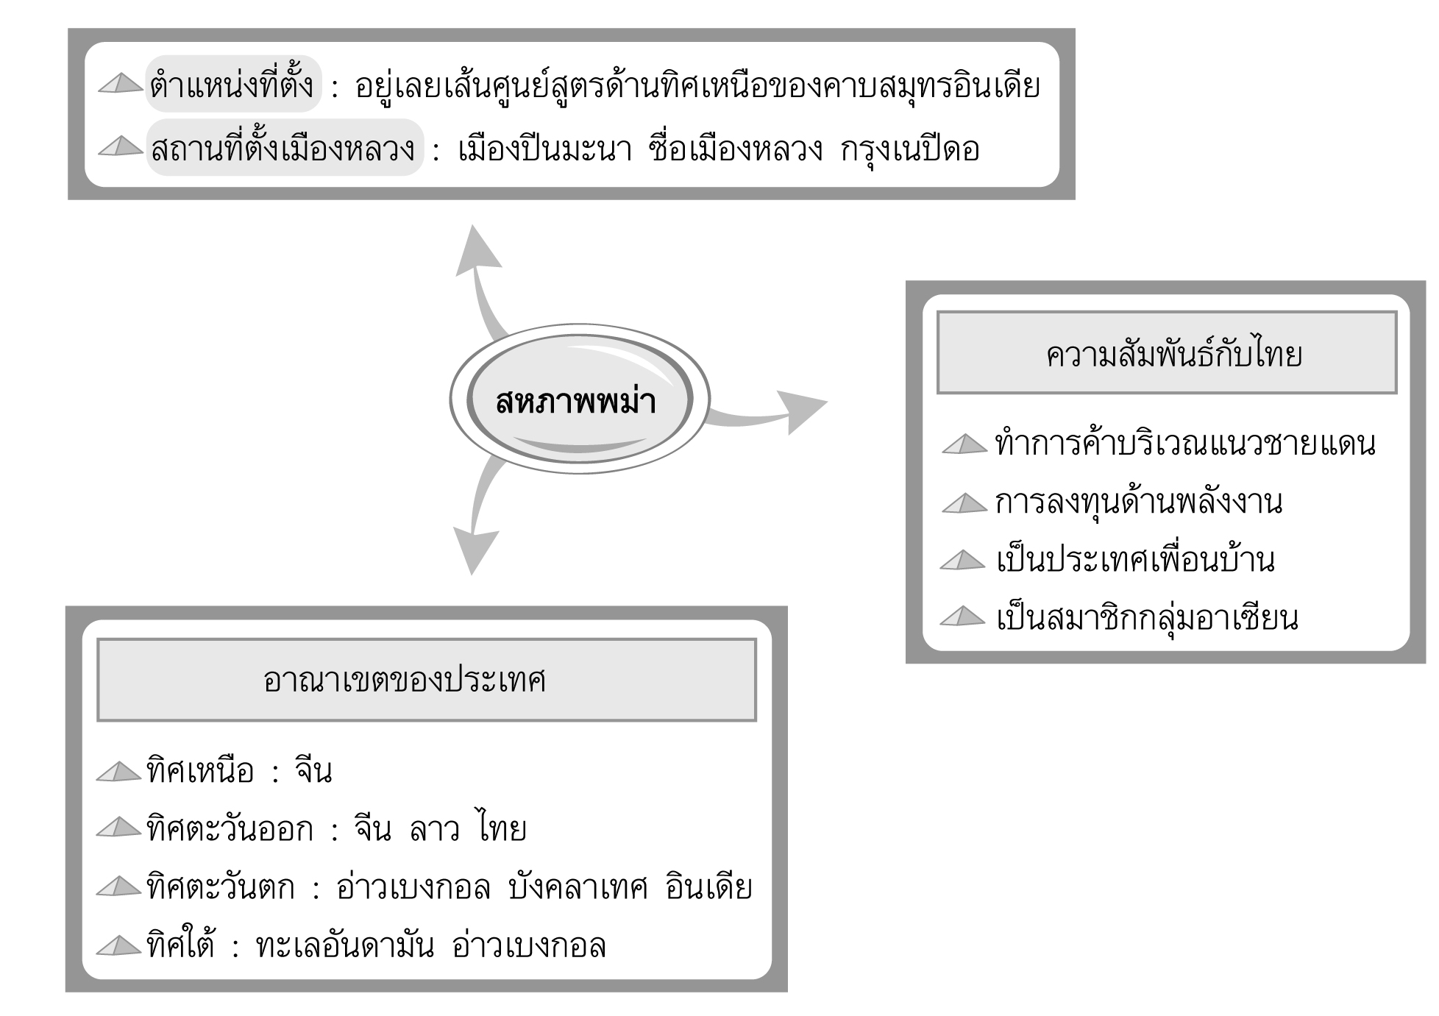

ว์
ชื่อ
ิ

สาธารณรัฐ
สหภาพเมียนมาร์

บังกลาเทศ

2. ครูแบ่งนักเรียนออกเป็น 4 กลุ่ม ศึกษาด้าน เศรษฐกิจ สังคม การเมืองการปกครอง พัฒนาการทางประวัติศาสตร์ของสาธารณรัฐแห่งสหภาพเมียนมาร์ ให้แต่ละกลุ่มสรุปความรู้
แล้วออกมานำเสนอ อภิปรายหน้าชั้นเรียน ดังนี้
กลุ่มที่ 1 เศรษฐกิจ
กลุ่มที่ 2 สังคม
กลุ่มที่ 3 การเมืองการปกครอง
กลุ่มที่ 4 พัฒนาการทางประวัติศาสตร์

3. ครูและนักเรียนร่วมกันสรุปความรู้ ด้านเศรษฐกิจ สังคม การเมืองการปกครองและพัฒนาการทางด้านประวัติศาสตร์ของสาธารณรัฐแห่งสหภาพเมียนมาร์เป็นแผนภาพบนกระดาน ดังนี้

ตัวอย่างแผนภาพ
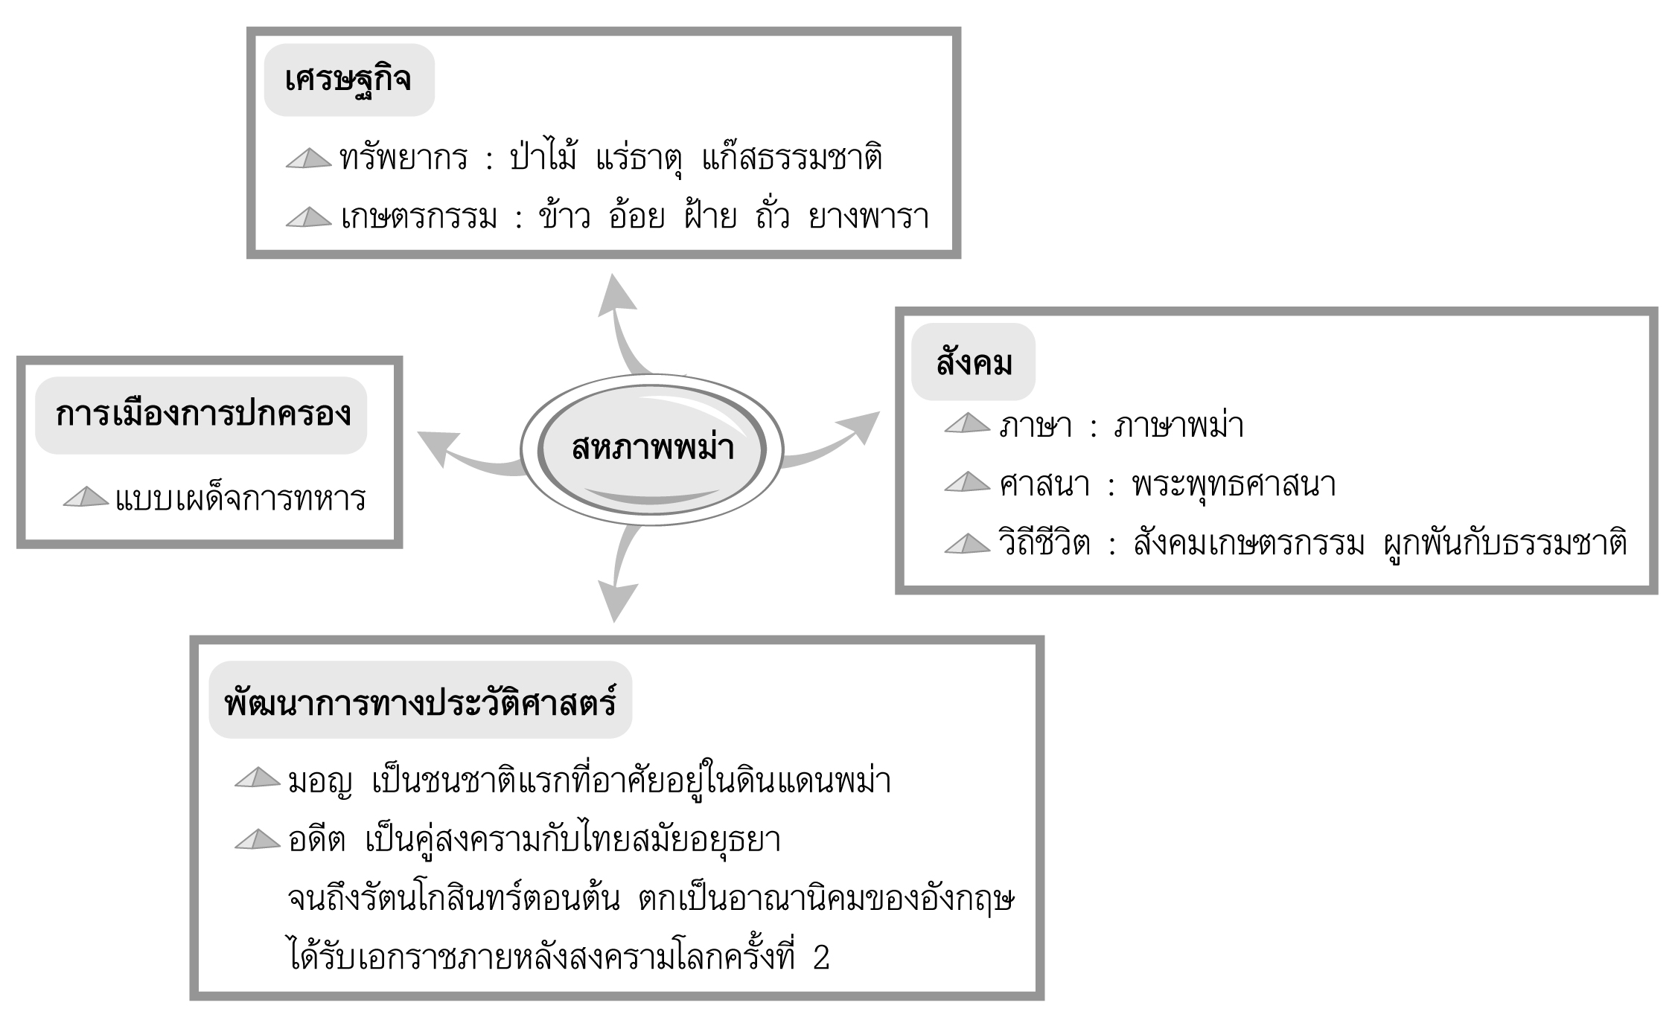

4. ให้นักเรียนและครูร่วมกันสรุปความรู้ ดังนี้
สาธารณรัฐแห่งสหภาพเมียนมาร์มีความสัมพันธ์กับไทยในฐานะประเทศเพื่อนบ้าน
ของไทย และสมาชิกกลุ่มอาเซียน ตั้งอยู่ทางด้านทิศตะวันตกของประเทศไทย มีเมืองหลวง คือ
กรุงเนปิดอว์
5. ให้นักเรียนร่วมกันแสดงความคิดเห็น โดยครูใช้คำถามท้าทาย ดังนี้
นักเรียนคิดว่าสาธารณรัฐสหภาพเมียนมาร์มีอะไรที่เป็นจุดเด่นที่น่าสนใจ
และน่าศึกษา


การจัดบรรยากาศเชิงบวก

แบ่งกลุ่มนักเรียนศึกษา เศรษฐกิจ สังคม การเมืองการปกครอง และพัฒนาการด้านประวัติศาสตร์ของสาธารณรัฐแห่งสหภาพเมียนมาร์อภิปรายหน้าชั้นเรียน

สื่อการเรียนรู้

แผนที่แสดงที่ตั้ง และอาณาเขตของประเทศเพื่อนบ้านของไทย

การวัดและประเมินผลการเรียนรู้

1. วิธีการวัดและประเมินผล
1.1 สังเกตพฤติกรรมของนักเรียนในการเข้าร่วมกิจกรรม
1.2 สังเกตพฤติกรรมของนักเรียนในการเข้าร่วมกิจกรรมกลุ่ม
2. เครื่องมือ
2.1 แบบสังเกตพฤติกรรมการเข้าร่วมกิจกรรม
2.2 แบบสังเกตพฤติกรรมการเข้าร่วมกิจกรรมกลุ่ม
3. เกณฑ์การประเมิน
3.1 การประเมินพฤติกรรมการเข้าร่วมกิจกรรม
ผ่านตั้งแต่ 2 รายการ ถือว่า ผ่าน
ผ่าน 1 รายการ ถือว่า ไม่ผ่าน
3.2 การประเมินพฤติกรรมการเข้าร่วมกิจกรรมกลุ่ม
คะแนน 9-10 ระดับ ดีมาก
คะแนน 7-8 ระดับ ดี
คะแนน 5-6 ระดับ พอใช้
คะแนน 0-4 ระดับ ควรปรับปรุง


ข้อเสนอแนะของผู้บริหารสถานศึกษา

______________________________________________________________________________
______________________________________________________________________________
______________________________________________________________________________
______________________________________________________________________________
______________________________________________________________________________
______________________________________________________________________________
______________________________________________________________________________
______________________________________________________________________________
______________________________________________________________________________
______________________________________________________________________________
______________________________________________________________________________
______________________________________________________________________________
______________________________________________________________________________
______________________________________________________________________________
______________________________________________________________________________
______________________________________________________________________________
______________________________________________________________________________
______________________________________________________________________________
______________________________________________________________________________
______________________________________________________________________________
______________________________________________________________________________
______________________________________________________________________________
______________________________________________________________________________
______________________________________________________________________________

ลงชื่อ_________________________ (ผู้บริหารสถานศึกษา)
(_________________________)
________/________/_______


บันทึกหลังการสอน

ผลการจัดการเรียนการสอน

______________________________________________________________________________
______________________________________________________________________________
______________________________________________________________________________
______________________________________________________________________________
______________________________________________________________________________
______________________________________________________________________________

ปัญหา/อุปสรรค

______________________________________________________________________________
______________________________________________________________________________
______________________________________________________________________________
______________________________________________________________________________
______________________________________________________________________________
______________________________________________________________________________

แนวทางแก้ไข

______________________________________________________________________________
______________________________________________________________________________
______________________________________________________________________________
______________________________________________________________________________
______________________________________________________________________________
______________________________________________________________________________

ลงชื่อ_____________________________ (ผู้บันทึก)
(____________________________)
________/________/__________

